Passer

Prisacariu Alexandru Iulian, Tomniuc Andreea Iuliana

Facultatea de Informatica, Universitatea “Alexandru Ioan Cuza” Iasi

[andreea.tomniuc@info.uaic.ro](mailto:andreea.tomniuc@info.uaic.ro)

iulian.prisacariu@info.uaic.ro

1. Introducere

Passer este o aplicatie web care permite utilizatorilor sa isi stocheze in mod securizat detaliile de autentificare ale acestora de pe diferite web-siteuri. De asemenea aplicatia permite generarea de parole sigure si exportarea datelor din cont in diferite formate.

**2 Module**

**Prisacariu Alexandru Iulian:**

* Crearea bazei de date;
* Metoda de criptare continutului;
* Design.

**Tomniuc Andreea Iuliana:**

* Login si SignUp;
* Export;
* Generator de parole;
* Design.

1. Tehnologii folosite

Pentru partea de front-end se vor folosi urmatoarele tehnologii : HTML5, CSS si JavaScript, iar pentru back-end : PHP, MySql.

**Schema baza de date:**

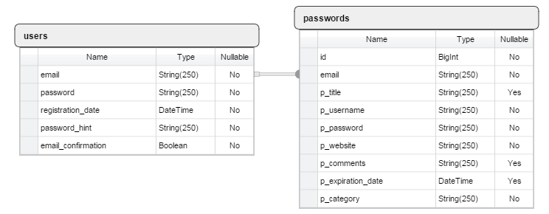

Mockup pagina cont:

